本篇主要介绍PS日常修图中容易忽略的功能点，“色调分离与定向分离”，并以实例操作进行揭秘。先以雷姆镇楼吧。

[](https://post.smzdm.com/p/axwqzrw/pic_2/)

# 色调分离介绍：

色调分离是指一幅图像原本是由紧紧相邻的渐变色阶构成，被数种突然的颜色转变所代替。这一种突然的转变，亦称作“跳阶”。色调分离可以是因为系统或档案格式对渐变色阶的支持不够而构成，但亦可透过相片编辑程式而达到相同效果。

以上为百度介绍“色调分离”的说法，其实简单来说就是图像中的每个通道的色调（颜色）数量，然后将像素映射为接近匹配的量化，从而使得图像产生特殊的色彩特效。如下图所示其原理：

步骤1：打开原图(快捷键Ctrl+O)，复制背景图层(Ctrl+J)。

[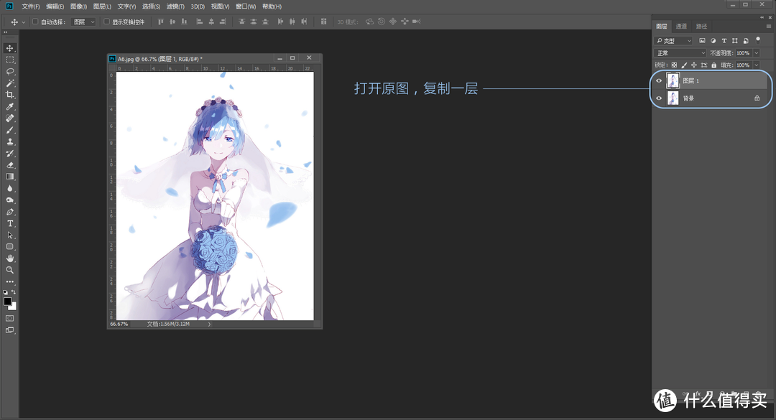](https://post.smzdm.com/p/axwqzrw/pic_3/)

步骤2：在图像菜单中——点击“调整”——点击打开“色调分离”功能，在色调分离的设置界面，默认色阶为4。

[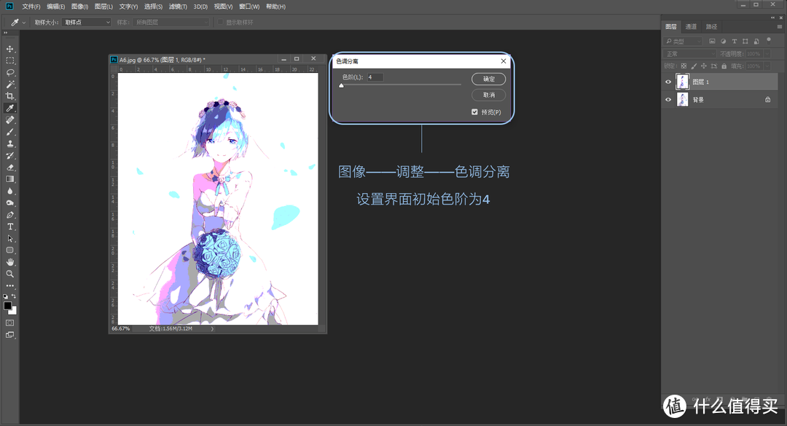](https://post.smzdm.com/p/axwqzrw/pic_4/)

其实在可选色阶包括了从2-255的数值，数值越小，色阶中的色调数量越少，反之则越多。

[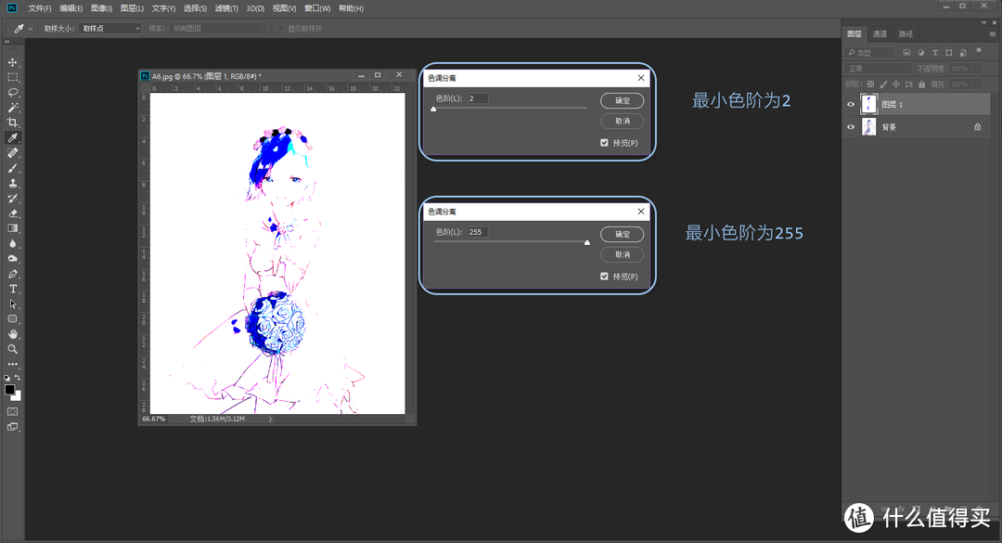](https://post.smzdm.com/p/axwqzrw/pic_5/)

我们以色阶2数值为例，点击通道面板，可以看出R/G/B每个通道的的色调数量是2个，包括黑色和白色，所以红绿蓝三通道，也就是RGB通道的色调总量为2X3=6个。

[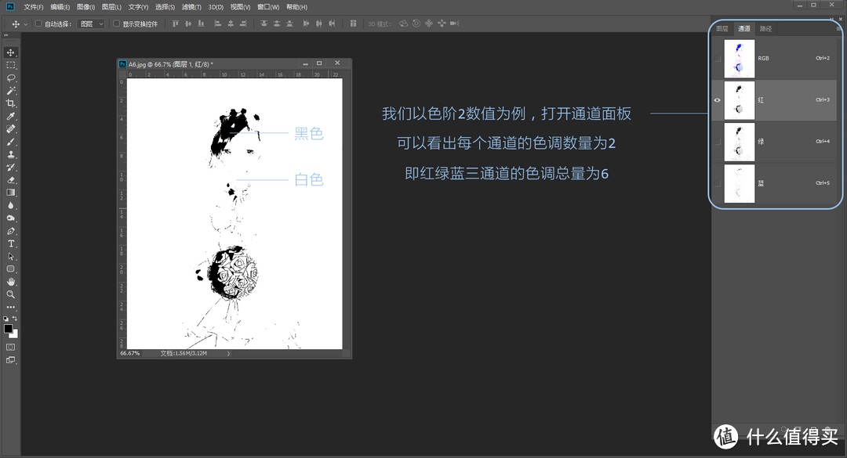](https://post.smzdm.com/p/axwqzrw/pic_6/)

## 色调分离实例：

步骤1：打开原图(快捷键Ctrl+O)，复制背景图层(Ctrl+J)。

[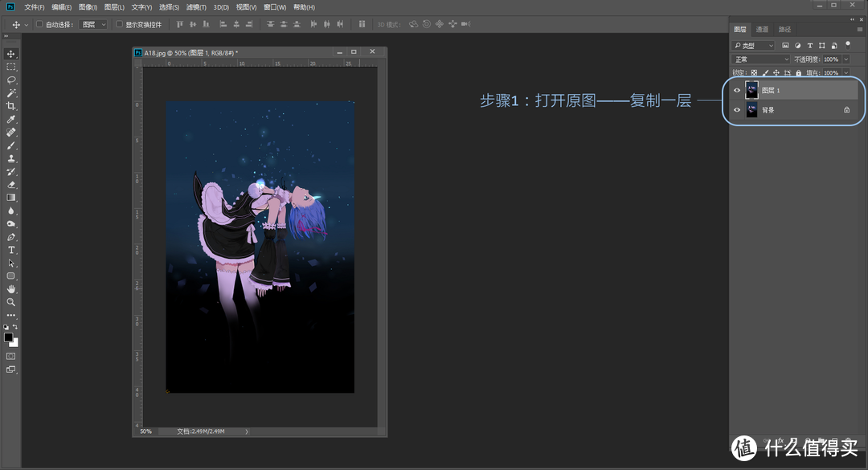](https://post.smzdm.com/p/axwqzrw/pic_7/)

步骤2：在图像菜单中——点击“调整”——打开“色调分离”，设置色阶数值为6。

[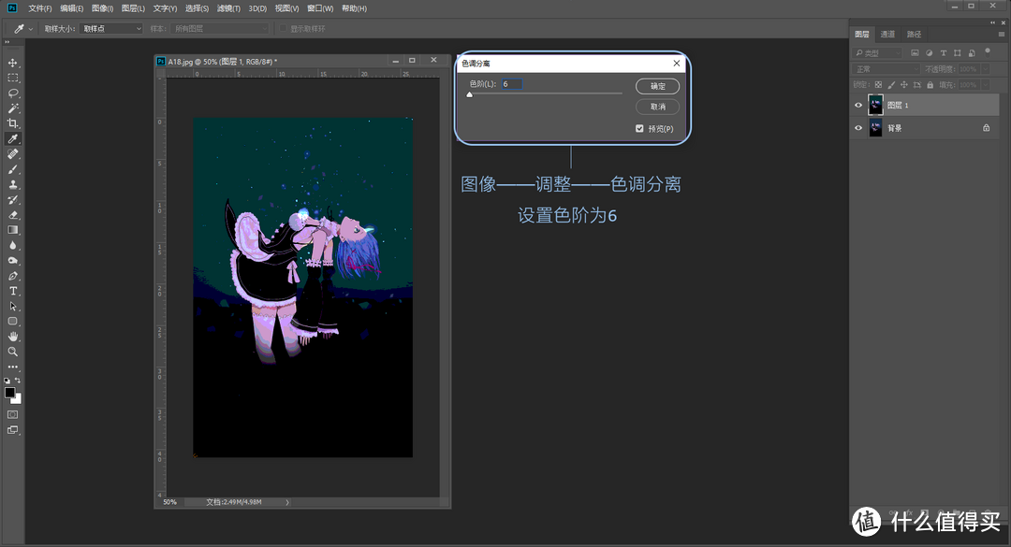](https://post.smzdm.com/p/axwqzrw/pic_8/)

步骤3：点击“套索工具”，或使用快捷键L打开套索工具，再点击图像上方的位置。

[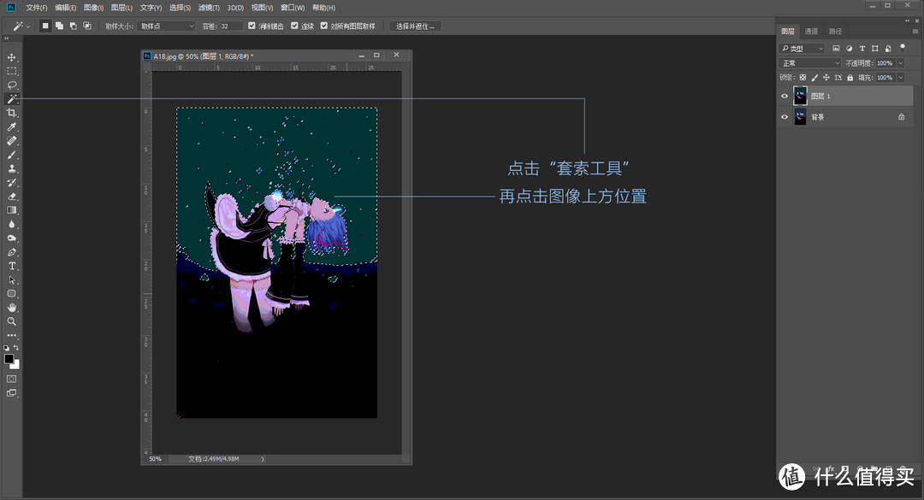](https://post.smzdm.com/p/axwqzrw/pic_9/)

步骤4：新建一个图层，使用快捷键Shift+Ctrl+N。

[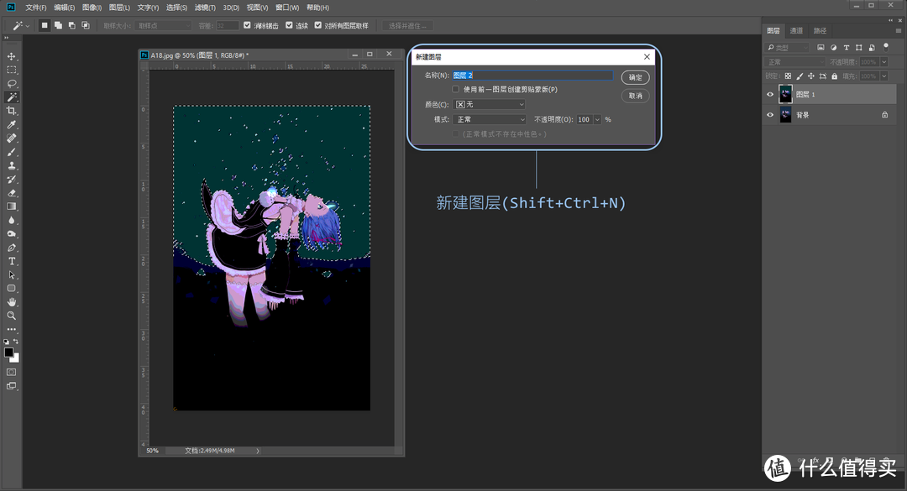](https://post.smzdm.com/p/axwqzrw/pic_10/)

步骤5：在新建的图层中填充#000033颜色。

[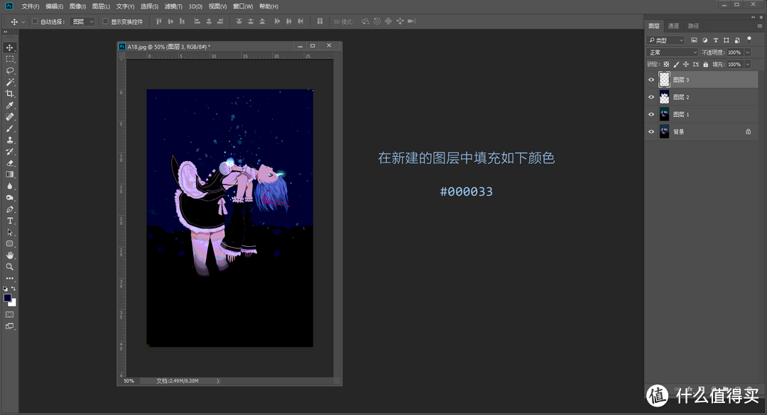](https://post.smzdm.com/p/axwqzrw/pic_11/)

增补步骤：添加一个光斑。方法是使用画布工具，快捷键为B。使用“柔边圆不透明度”[画笔](https://www.smzdm.com/fenlei/huihuayongbi/)，适当调整画笔不透明，使用快捷键【或】，放大或缩小画笔大小，然后在图像中添加一个光斑效果。

[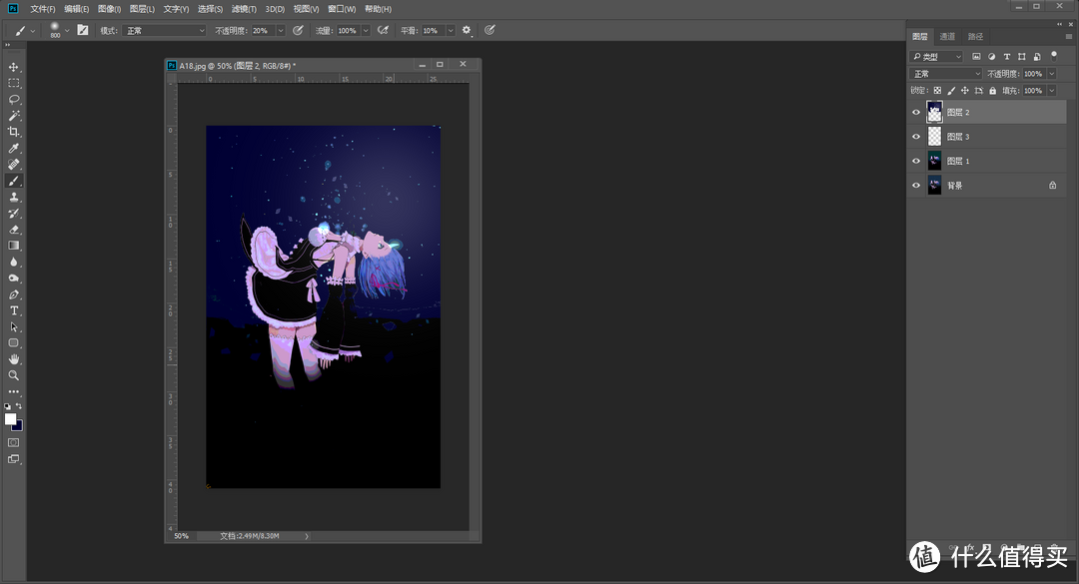](https://post.smzdm.com/p/axwqzrw/pic_12/)

作为初阶教程中的图像菜单的色调分离，功能上略显鸡肋，但它也是新手必经之路，接下来我们来谈谈定向分离，它可是日后中阶教程或高阶教程着重讲解的知识点，也是最容易忽略的快捷修图方法之一。

# 定向分离介绍：

使用定向分离修饰图像，可以在色彩定位不准，或是需要营造特定氛围色彩时，我们使用定向分离，可以修饰出比较理想的定制色彩。下面我们还是以几个实例来说明：

## 定向分离实例：

其实分离调节就是将图像中的色调进行区分，而被分离出的色调则是图像中的高光和阴影两部分，只针对图像的亮度，而不是针对颜色本身。为了方便讲解，这里硬核君将“直方图”打开进行讲解，以便大家理解。“直方图”的打开方式为：打开原图(快捷键Ctrl+O)，在“窗口”菜单——点击下拉菜单中的“直方图”。

[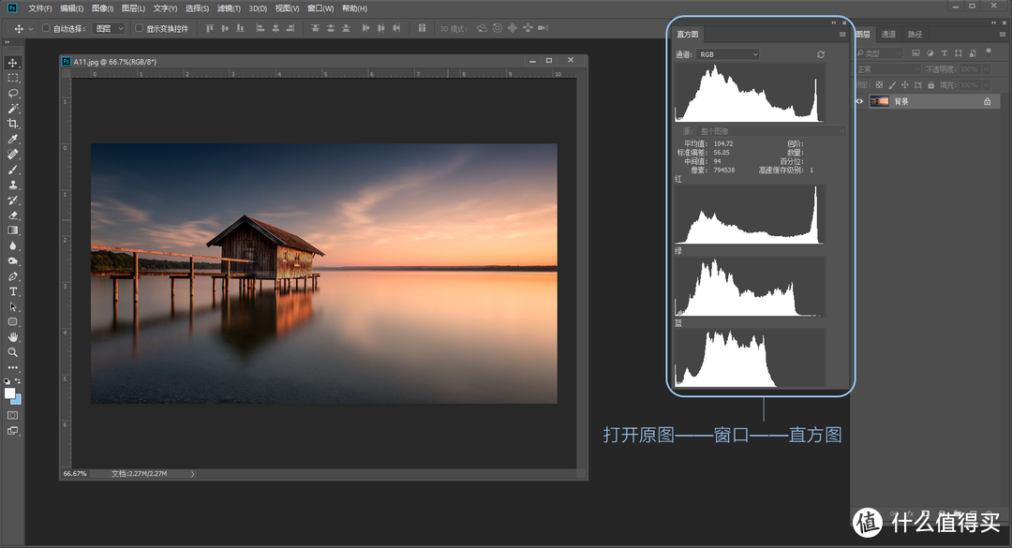](https://post.smzdm.com/p/axwqzrw/pic_13/)

在8位的色彩模式中，直方图是从左侧明度为0处逐渐过渡到明度255。其实有三个部分，分别为左侧的“阴影”，中间的“中间调”，右侧的“高光”。在Camera Raw中我们可以将直方图分为“高光”和“阴影”两部分。在设置“高光”或“阴影”时，我们需要调整色相，饱和度，明度。调节色相可以更改高光或阴影的颜色，调节饱和度是对调整颜色的进行浓度饱和的设置。通常情况下设置饱和度越高，颜色也就越浓。当设置100饱和度之时，图像中的高光或阴影中的颜色也就完全替换成我们选择的颜色。所以饱和度建议不要设置太高，40%-50%左右即可。

[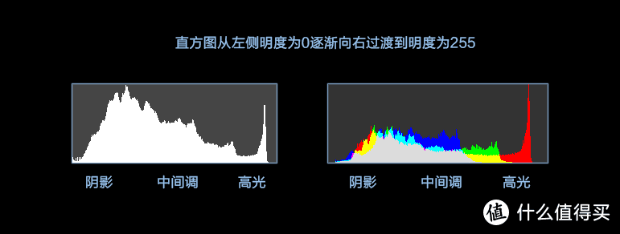](https://post.smzdm.com/p/axwqzrw/pic_14/)

下图为定向分离中色相的数值参考，从红色一直到品红，可按需求进行调整。

[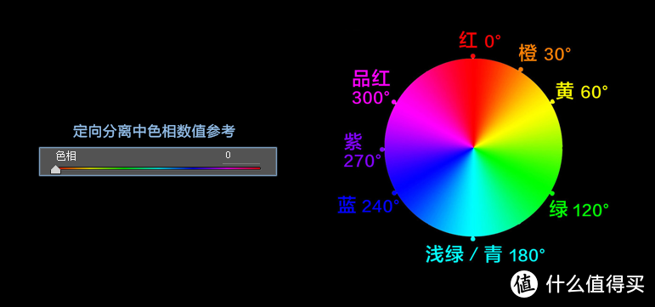](https://post.smzdm.com/p/axwqzrw/pic_15/)

## PS中的Camera Raw工具——“定向分离”实例一：

这里我们希望将原图中的湖面及天空颜色替换成个性色彩，比如青蓝色。具体操作请看下图：

步骤1：“打开为”(Alt+Shift+Ctrl+O)——选择图像——选择Camer Raw模式，在Camer Raw菜单中——点击“分离色调”。

[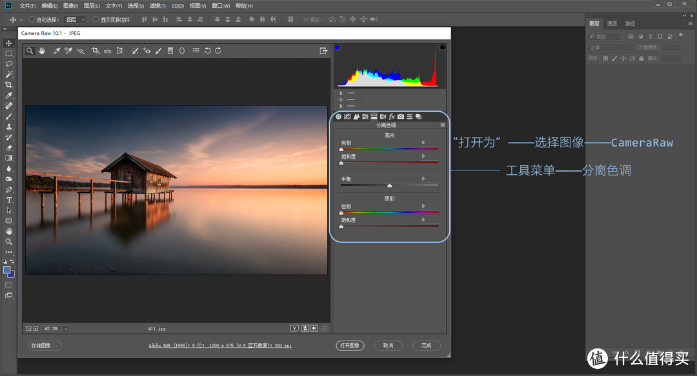](https://post.smzdm.com/p/axwqzrw/pic_16/)

步骤2：如上面图文介绍，我们是希望将原图中的湖面及天空颜色替换成青蓝色，根据直方图，我们需要调整图像中的阴影部分，所以这里我们来设置“阴影”。将色相调整至200（数值参考上图的“定向分离中色相的数值”，当然你也可以拖动滑块，选择适合的颜色），饱和度设置50%。

[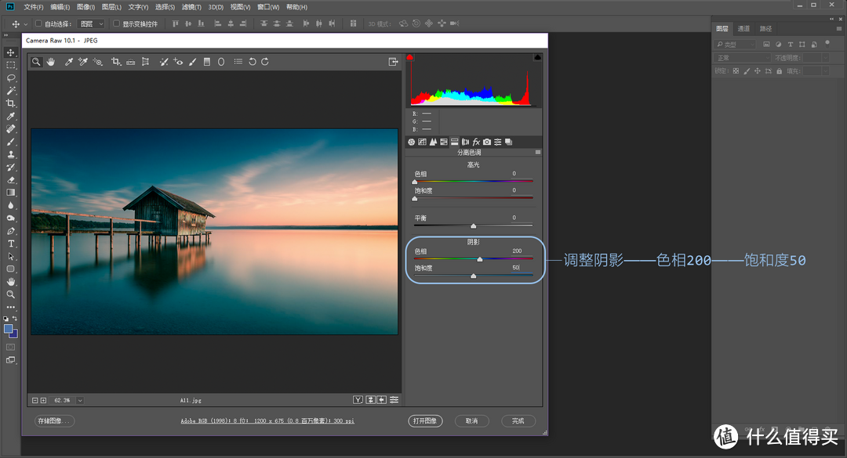](https://post.smzdm.com/p/axwqzrw/pic_17/)

步骤3：点击Camer Raw窗口的“原图/对比图”功能，进行效果前后对比，然后按需求进行相应调整。

[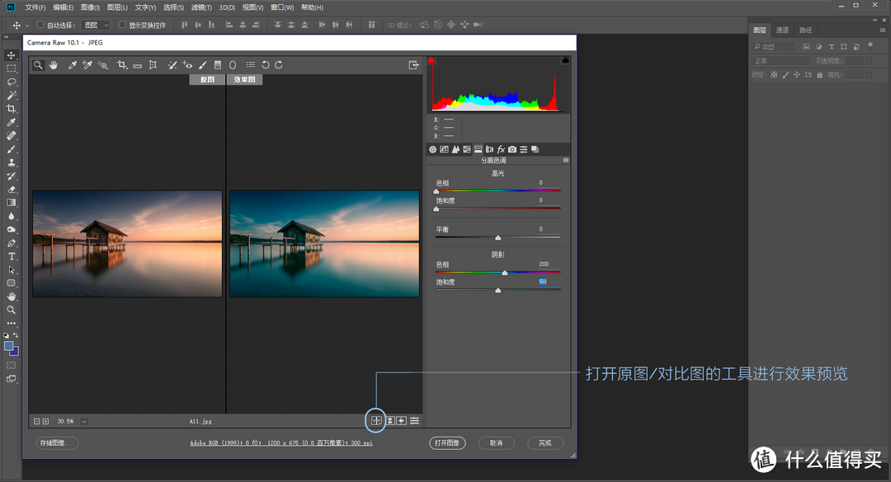](https://post.smzdm.com/p/axwqzrw/pic_18/)

处理前后的对比：

[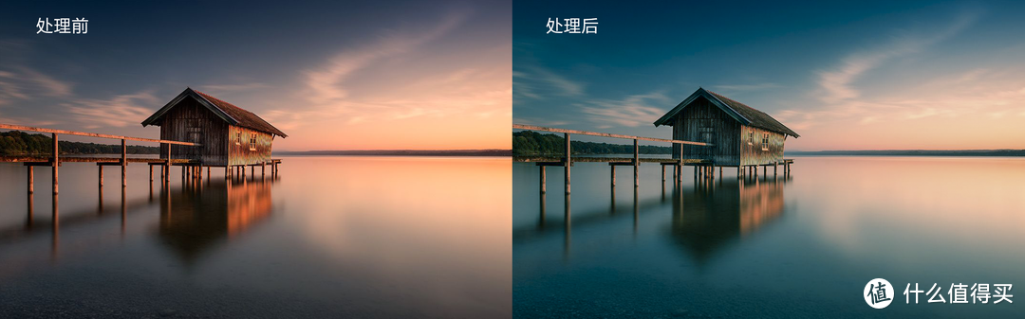](https://post.smzdm.com/p/axwqzrw/pic_19/)

## PS中的Camera Raw工具——“定向分离”实例二：

原图为一对佳人相约夕阳的海滩场景，这里我们希望将原图中的天空及滩边倒影的颜色进行加强，这里我们添加橙色作为定向分离的颜色。下面请看步骤：

步骤1：“打开为”(Alt+Shift+Ctrl+O)——选择图像——选择Camer Raw模式，在Camer Raw菜单中——点击“分离色调”。

[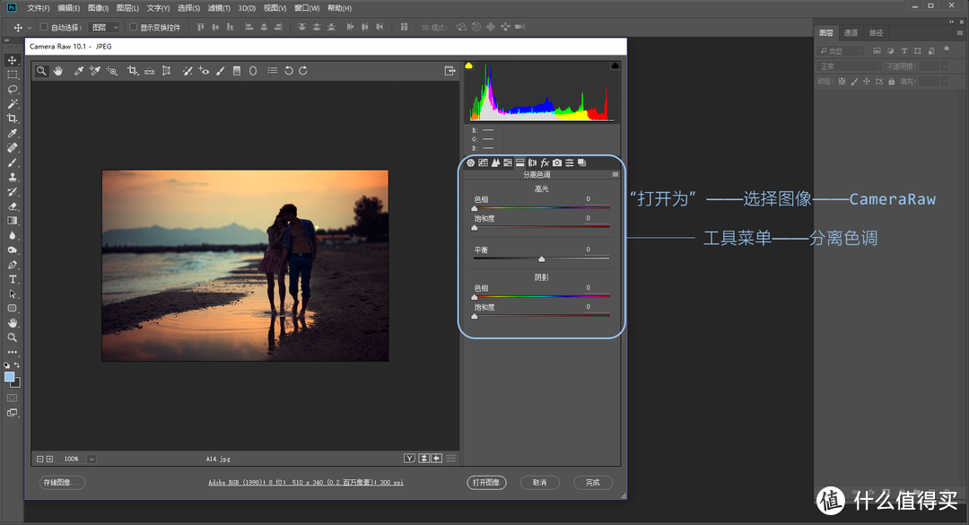](https://post.smzdm.com/p/axwqzrw/pic_20/)

步骤2：如上面图文介绍，我们希望将原图中的天空及滩边倒影的颜色进行加强，根据直方图，我们需要调整图像中的高光部分，所以这里我们来设置“高光”。将高光中的色相调整至30（数值参考上图的“定向分离中色相的数值”，当然你也可以拖动滑块，选择适合的颜色），饱和度设置50%。

[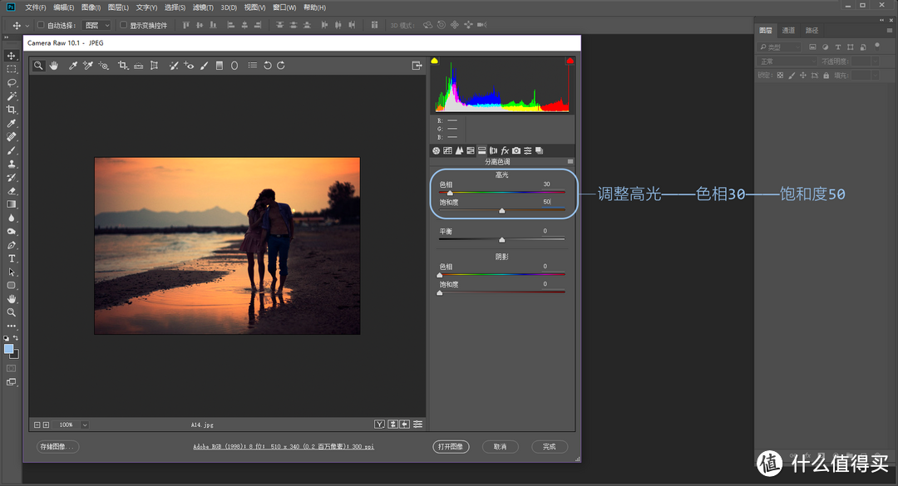](https://post.smzdm.com/p/axwqzrw/pic_21/)

步骤3：点击Camer Raw窗口的“原图/对比图”功能，进行效果前后对比，然后按需求进行相应调整。

[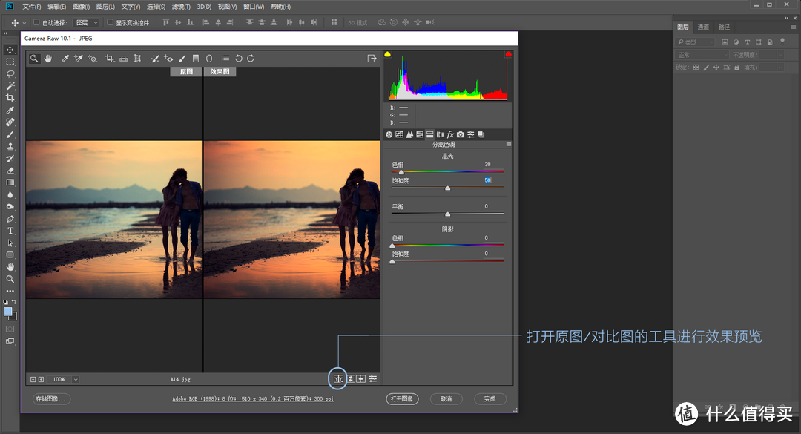](https://post.smzdm.com/p/axwqzrw/pic_22/)

处理前后的对比：

[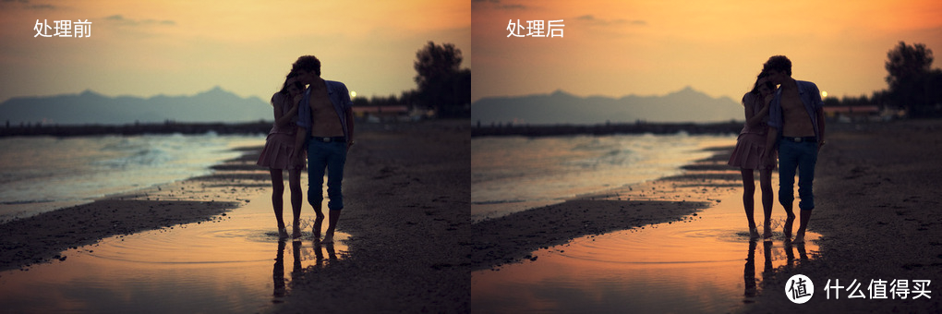](https://post.smzdm.com/p/axwqzrw/pic_23/)

TIPS：我们在Camera Raw中设置图像的定向分离，可以根据需求，配合直方图，合理的使用色相，饱和度，更容易修出理想的片子。

## “定向分离”实例三——PS中的色调反相混合调整分离：

步骤1：打开原图(快捷键Ctrl+O)，复制背景图层(Ctrl+J)。

[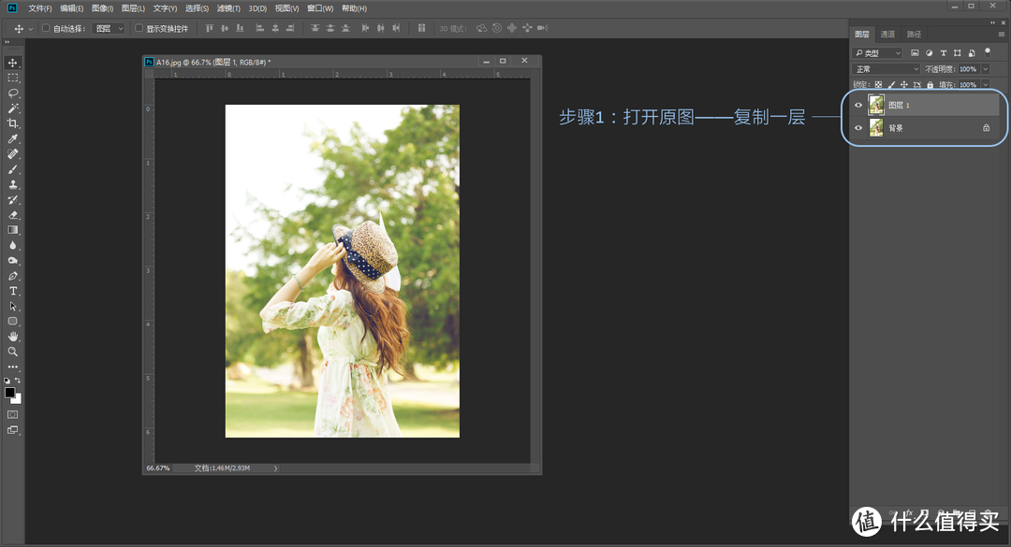](https://post.smzdm.com/p/axwqzrw/pic_24/)

步骤2：点击工具栏中的吸管工具(快捷键为I)。

[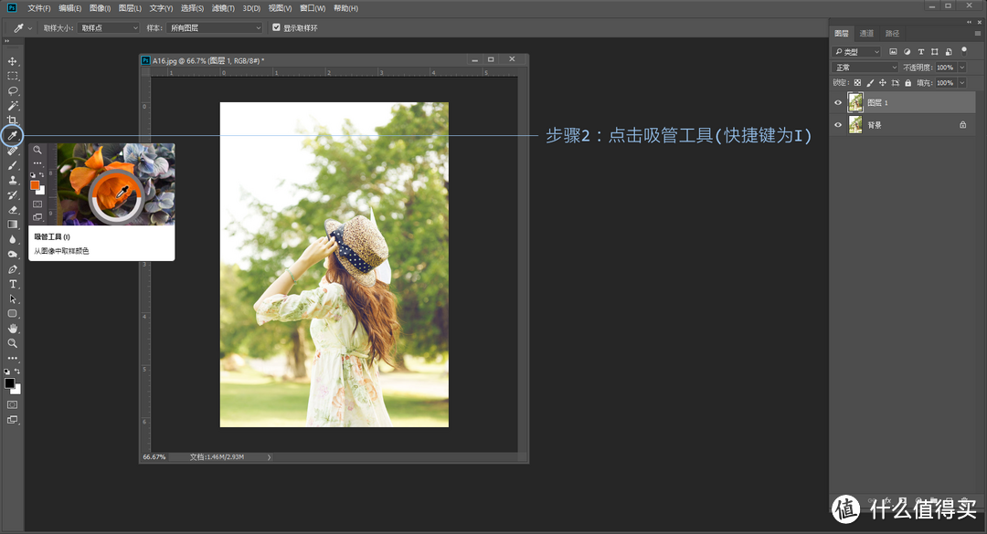](https://post.smzdm.com/p/axwqzrw/pic_25/)

步骤3：使用吸管工具，点击图像中的绿色区域，使其图像中的绿色吸进工具栏的前景色中。

[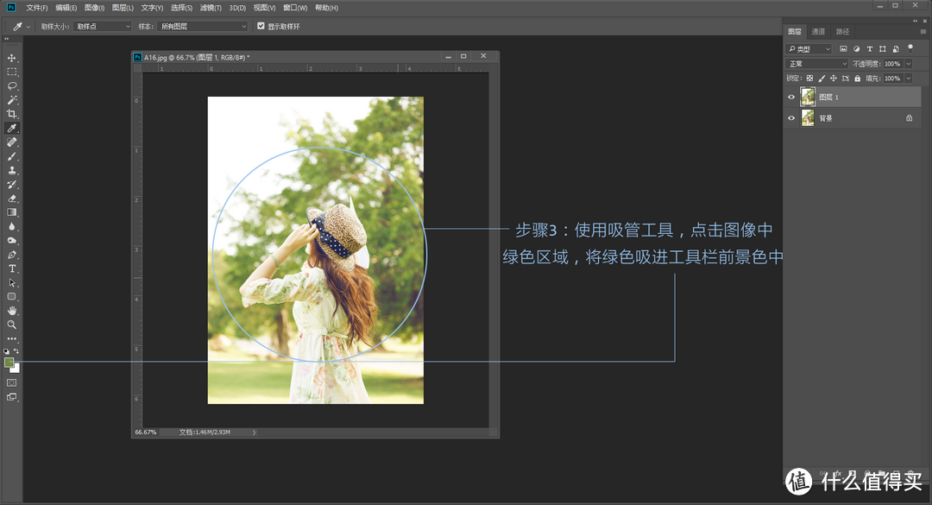](https://post.smzdm.com/p/axwqzrw/pic_26/)

步骤4：新建图层(Shift+Ctrl+N)。

[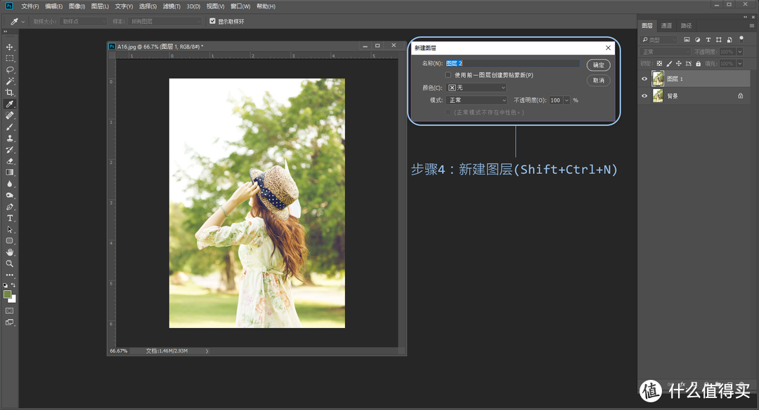](https://post.smzdm.com/p/axwqzrw/pic_27/)

步骤5：在新建的图层中填充前景色，这里有填充方法，

方法一：点击编辑菜单中的“填充”命令，快捷键为Shift+F5，在填充界面的内容中选择“前景色”，然后点击确定即填充完毕。

方法二：使用快捷键Alt+Delete，（有的[键盘](https://www.smzdm.com/fenlei/jianpan/)Delete显示为Del）快速填充前景色。

[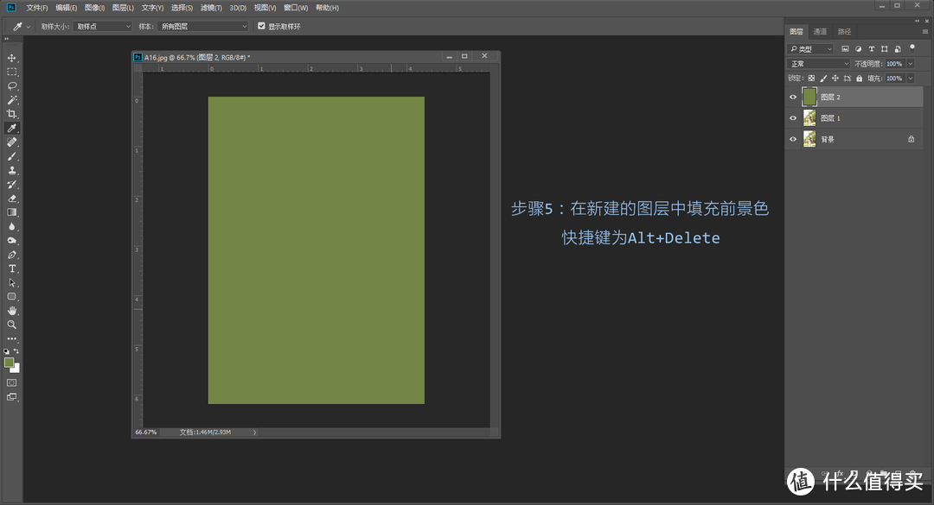](https://post.smzdm.com/p/axwqzrw/pic_28/)

步骤6：在图像菜单中——点击“调整”——选择“反相”，或使用快捷键Ctrl+I。

[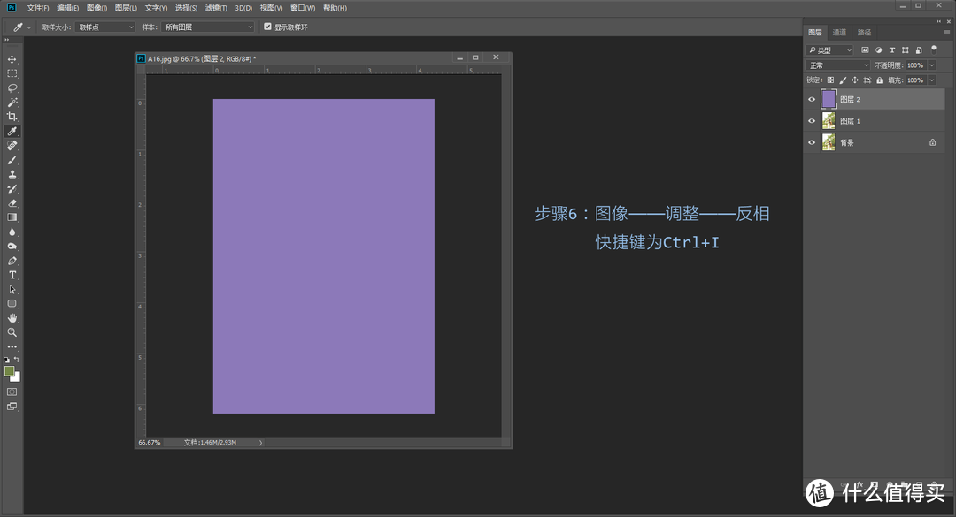](https://post.smzdm.com/p/axwqzrw/pic_29/)

步骤7：设置图层2的混合模式及其不透明度，混合模式设置为“色相”，不透明度设置50%以下。这里我设置50%不透明度，仅供参考。

[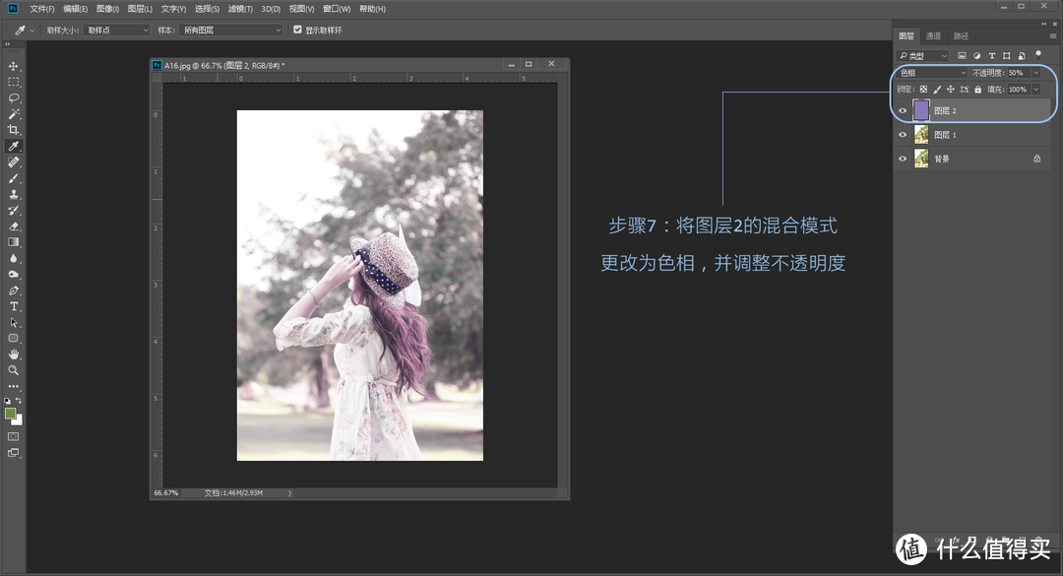](https://post.smzdm.com/p/axwqzrw/pic_30/)

处理前后的对比，可以看出原图冷色调变成了处理后的暖色调，是不是有点小清新呢，其实这种定向分离的原理是使用了灰调反相而成。值得一提的是，这种处理方法可以帮助我们在日常修片时纠正色偏，营造特定色彩氛围等等。

[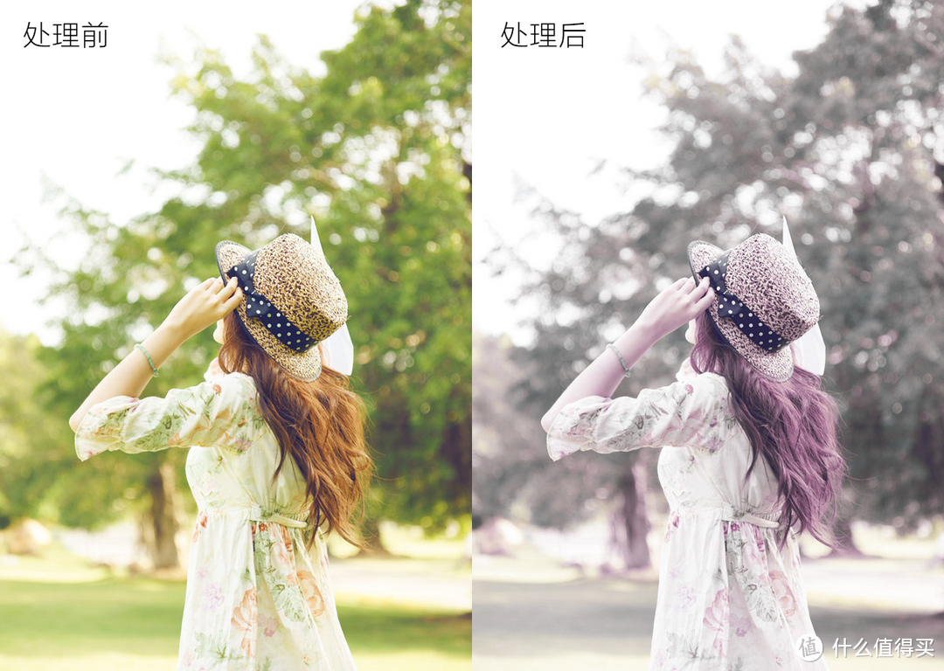](https://post.smzdm.com/p/axwqzrw/pic_31/)

这里我又处理了一张电影片段中的截图素材，( 电影名不需要做介绍吧 )，操作方法和上图的处理方法是一样的，所以就不做步骤演示了。

[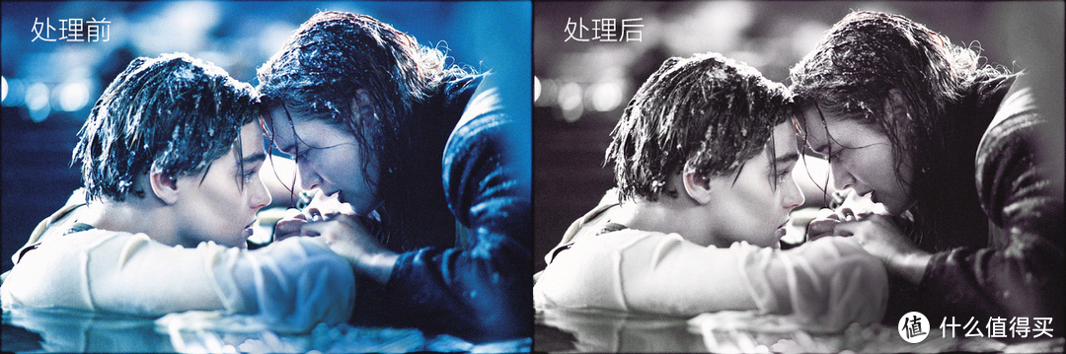](https://post.smzdm.com/p/axwqzrw/pic_32/)

总结：

本篇文章为硬核设计之路第四篇图像菜单详解的补充篇，主要讲解色调分离与定向分离的原理及其操作方法。它往往也是PS修图中容易忽略的功能点之一，希望都可以学以致用吧。那么我们下期再见咯！ 

往期文章回顾：

硬核设计之路篇四：PS初阶入门教程之"图像"菜单的详解[（点击这里阅读以往文章）](https://post.smzdm.com/p/651455/)

硬核设计之路篇三："灵感一触即发"的设计必备素材网站[（点击这里阅读以往文章）](https://post.smzdm.com/p/651448/)

硬核设计之路篇二：PS初阶入门教程之"编辑"菜单的详解[（点击这里阅读以往文章）](https://post.smzdm.com/p/651442/)

硬核设计之路篇一：PS初阶入门教程之"文件"菜单的详解[（点击这里阅读以往文章）](https://post.smzdm.com/p/649403/)